CHUYÊN ĐỀ: TẢ CÂY LƠP 4
Giải pháp 1: Rèn kỹ năng quan sát cây cối cho học sinh
Khi hướng dẫn học sinh cách tạo lập văn bản miêu tả cây cối, nhiệm vụ mà giáo viên không thể không thực hiện là rèn kĩ năng quan sát cho học sinh.
Có nhà văn khi bàn về giá trị của văn bản miêu tả đã nhấn mạnh: muốn tạo ra những văn bản có giá trị, người viết cần phải biết quan sát. Bởi lẽ có quan sát con người mới có thể "phát hiện thêm những vẻ đẹp mới lạ của thế giới tự nhiên" và đó là điều kiện giúp cho người viết văn "có cái gì đó để nói". Quan sát chính là hoạt động giúp cho con người hiểu biết sâu hơn, rộng hơn. Vì vậy, em nào quan sát tinh vi, thấu đáo thì em đó sẽ nhận ra được những nét riêng biệt, đặc sắc của loài cây mình định tả để thể hiện trong bài viết. Nhằm thực hiện tốt những yêu cầu trên, tôi sử dụng các thao tác rèn kỹ năng như sau:
- Quan sát tỉ mỉ các bộ phận của cây theo 1 trình tự hợp lý:
* Quan sát theo trình tự không gian (quan sát cây từ cao xuống thấp hay từ thấp lên cao, từ xa đến gần hoặc từ gần đến xa, ...)
Ví dụ: Quan sát cây si. (trang 35, tiếng Việt 4, tập 1, bộ sách Cánh diều)
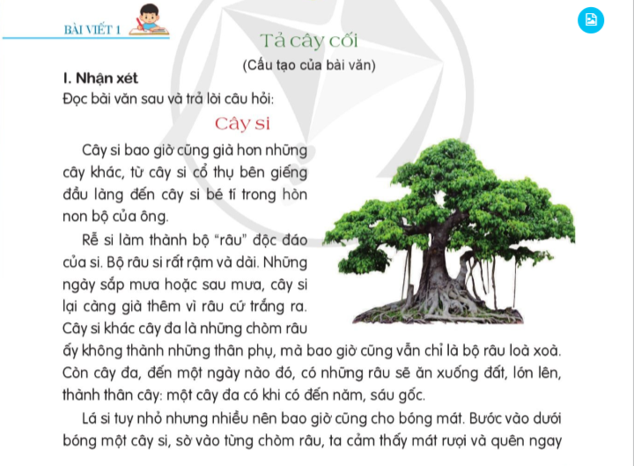

Tôi hướng dẫn các em quan sát theo trình tự:
+ Quan sát từ xa: Từ xa nhìn lại
+ Quan sát khi đến gần:
- Gốc, rễ, thân, cành, lá, hoa, quả.
- Cảnh vật xung quanh tác động đến cây (nắng, gió, khí hậu, chim chóc, ong bướm, con người,…)
* Quan sát theo trình tự thời gian: là quan sát cây từ khi bé đến lúc trưởng thành, từ mùa này sang mùa khác hoặc quan sát từ sáng đến tối,… Trong khoảng thời gian ấy, cây có sự thay đổi rõ nét ở một hay một số bộ phận về độ lớn, màu sắc, đặc điểm, trạng thái do tác động của thời gian, thời tiết. Cây phát triển theo từng thời kì, lại cũng biến đổi theo mùa, theo mưa, nắng; có khi biến đổi theo ngày, giờ. Vì vậy, đối với hình thức quan sát này, tôi lưu ý học sinh về cách ghi chép những điều quan sát được theo đúng trật tự thời gian, làm nổi bật sự thay đổi của đối tượng và biết bày tỏ tình cảm, cảm xúc của bản thân với đối tượng miêu tả theo từng thời điểm nhất định.
Ví dụ: Hướng dẫn quan sát cây bàng (trang 36 tiếng Việt 4 tập 1 bộ sách Cánh diều) theo trình tự thời gian:
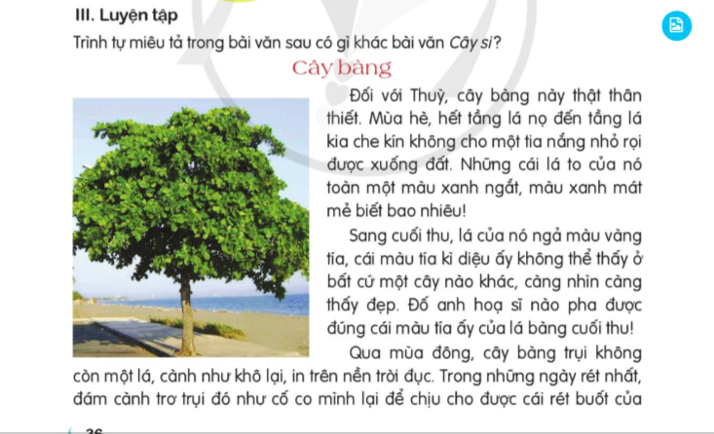
- Mùa hè cây bàng thế nào? (Hết tầng lá nọ đến tầng lá kia che kín không cho một tia nắng nhỏ rọi được xuống đất … )
- Sang cuối thu cây ra sao ? (Lá của nó ngả màu vàng tía,...đúng cái màu tía của lá bàng cuối thu).
- Khi mùa đông đến ? (Cây bàng trụi không còn một lá, cành như khô lại, chỉ còn lác đác một vài chiếc lá, màu đỏ như đồng….ấy là mùa đông ...)
Sau khi quan sát tôi hướng dẫn các em tự tổng hợp những điều quan sát được bằng cách ghi lại những đặc điểm cơ bản về màu sắc, hình dáng, ... của cây, của hoa. (Tôi lưu ý học sinh chọn những cái mới, cái riêng, cái độc đáo nhất để ghi). Song dù quan sát theo trình tự nào thì các em cũng phải dừng lại ở bộ phận chủ yếu, trọng tâm để quan sát kỹ hơn.
b) Phối hợp các giác quan để quan sát:
Đây là thao tác quan trọng nhất và có tính chất quyết định nhiều mặt. Thông thường học sinh chỉ dùng mắt để quan sát. Do đó, kết quả thu được thường chỉ là các nhận xét và cảm xúc gắn liền với thị giác. Song tôi đã hướng dẫn các em biết cách phối hợp nhịp nhàng các giác quan để quan sát.
Ví dụ: Quan sát cây bàng (trang 36, tiếng Việt 4, tập 1, bộ sách Cánh diều): Tôi hướng dẫn như sau:

Các em dùng mắt để quan sát từ xa xem hình dáng của nó như thế nào? Trông nó giống cái gì?…(cái ô khổng lồ, lâu đài nấm)
Em hãy dùng tay để sờ xem vỏ cây của cây bàng như thế nào (sần sùi, hơi nham nháp)
Em hãy dùng mắt và tai để quan sát và lắng nghe xem trên cây có những loài vật nào? Chúng làm gì? …
Với mỗi bộ phận của cây tôi đều có một câu hỏi gợi ý và giúp các em sử dụng từ ngữ để ghi lại những gì quan sát được. Nếu giáo viên làm tốt thao tác này là đã góp phần vào sự thành công của việc rèn kỹ năng quan sát cây cối cho học sinh.

c) Quan sát theo cách kết hợp nhiều hình thức khác nhau:
Một bức tranh miêu tả sẽ trở nên cụ thể, thuyết phục người tiếp nhận khi người viết khắc họa bức tranh đó một cách chi tiết, sinh động, giống với thực tế khách quan. Để làm được điều đó, tôi hướng dẫn học sinh kết hợp nhiều hình thức quan sát khác nhau (không gian, thời gian, giác quan, ... và bày tỏ tình cảm của mình với đối tượng được miêu tả).
Ví dụ: Khi miêu tả cây bàng, tả các bộ phận của cây thì quan sát và tả theo trình tự không gian, riêng lá bàng tôi định hướng cho các em quan sát để tả theo trình tự thời gian: xuân, hạ, thu, đông,... giúp bài văn thêm sinh động. Bên cạnh đó tôi luôn lưu ý học sinh kết hợp nhiều giác quan để quan sát và lựa chọn được những nét riêng biệt, độc đáo của cây để miêu tả.
Với cách làm như trên học sinh lớp tôi đã biết quan sát kĩ đối tượng và ghi chép được những cái mới, cái riêng cái độc đáo thể hiện trên bài làm của mình.

Giải pháp 2: Rèn cách viết câu văn có sử dụng biện pháp nghệ thuật
Bài văn miêu tả hay phải là bài văn có nhiều câu văn liên tưởng độc đáo, thú vị. Vì thế, ngoài những câu văn có kết cấu đơn giản đã học trong môn luyện từ và câu như: Ai làm gì ? Ai thế nào ? Ai là gì ? Giáo viên cần hướng dẫn các em liên tưởng các bộ phận của cây với những hình ảnh ấn tượng tạo được câu văn có tính nghệ thuật. Học sinh lớp 4 kiến thức về nghệ thuật với các em còn khó hiểu. Nếu giáo viên không dạy thì các em khó mà nắm bắt được. Để đưa nghệ thuật vào trong văn có rất nhiều biện pháp nhưng đối với học sinh ở lứa tuổi này, hai biện pháp nghệ thuật phù hợp nhất là so sánh và nhân hóa.
a) Hướng dẫn học sinh viết câu văn có hình ảnh so sánh:
Ví dụ: Khi dạy bài “Luyện tập tả cây cối”
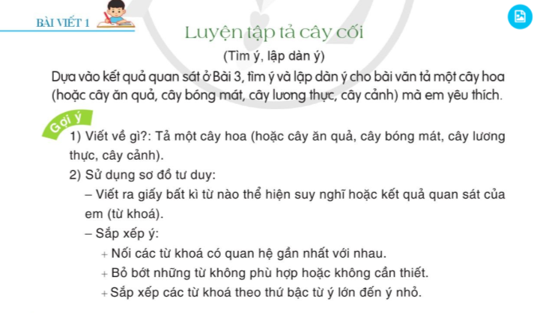
- Bác bàng như một chiếc ô to khổng lồ, che nắng, che mưa, cho bóng mát lớp em.
- Từ xa nhìn lại, cây gạo sừng sững như một tháp đèn khổng lồ. Hàng ngàn bông hoa là hàng ngàn ngọn lửa hồng tươi. Hàng ngàn búp nõn là hàng ngàn ngọn nến trong xanh.
Với những câu văn này tôi hướng dẫn để các em nắm chắc được biện pháp so sánh bằng cách sau:
Ví dụ: Câu “Bác bàng như một chiếc ô to khổng lồ, che nắng, che mưa, cho bóng mát lớp em.”.
Tôi phân tích cách sử dụng biện pháp so sánh: Tác giả lấy hình ảnh chiếc ô để tả sự che mát của cây bàng.
Để thấy được tính ưu việt của biện pháp nghệ thuật này tôi lấy một câu khác để mô tả bông hướng dương: “Cây bàng rất cao và xòe tán rộng”. Và yêu cầu học sinh nhận xét xem câu nào hay hơn. Dĩ nhiên là câu thứ nhất, 100% học sinh được hỏi đều trả lời như vậy. “Hay hơn vì sao ?” Các em trả lời: “Vì sử dụng biện pháp nghệ thuật so sánh”.
Muốn các em vững vàng hơn về cách so sánh tôi lại đưa ra một câu văn nữa: “Bông hướng dương như chiếc đĩa màu vàng.”
Yêu cầu học sinh nhận xét, so sánh với câu thứ nhất. Khi các em khẳng định câu thứ ba không hay bằng câu đầu, tôi đặt câu hỏi:
“Tại sao cả hai câu đều sử dụng biện pháp so sánh mà câu đầu lại hay hơn ?” và giải thích “Ở câu thứ nhất, tác giả dùng hình ảnh chiếc ô che mưa nắng” - một hình ảnh đẹp, sinh động và rất độc đáo để so sánh vì vậy đã làm cho cây bàng cao lớn hơn. Còn câu thứ ba chỉ nêu được cao lớn của cây. Từ đó, giúp học sinh hình thành sự hiểu biết: Khi so sánh muốn làm cho một sự vật đẹp hơn phải so sánh với sự vật khác giống nó nhưng đẹp hơn, có những nét độc đáo, nổi bật hơn nó.
b) Hướng dẫn học sinh viết câu có hình ảnh nhân hóa:
Đây là biện pháp quen thuộc với các em. Các em được tiếp xúc từ khi còn trong vòng tay bế bồng của mẹ qua những lời ru cái cò, cái vạc,… Rồi những câu chuyện cổ tích của bà, của cô giáo, các em đã được tiếp xúc với cả một thế giới phong phú nghệ thuật nhân hoá. Ngoài ra trong chương trình lớp 4, ngay từ đầu năm các em cũng đã được tìm hiểu về biện pháp nghệ thuật này. Để học sinh thấy được sự ưu việt của biện pháp này, tôi đã cho các em so sánh các cặp câu:

A | B
- Cây bằng lăng hoa màu tím | - Chị bằng lăng tim tím nhớ thương.
- Gốc hồng màu đen xám. | - Gốc hồng như một người mẹ già đi trong bộ áo xám đen nhường sắc non xanh cho hoa, cho lá.
- Bông hồng nhung vươn cao. | - Cô hồng nhung kiêu hãnh vươn cao, hình như nó rất tự hào với sắc đẹp của mình.
Không khó khăn cho học sinh trong việc lựa chọn, tất cả đều có chung một câu trả lời: Những câu văn ở cột B hay hơn những câu văn ở cột A.
- Nó hay hơn vì sao ? Nhiều học sinh lúng túng trước câu hỏi này. Tôi nghĩ giáo viên cần lí giải: Câu ở cột B hay hơn vì đã sử dụng biện pháp nhân hóa: chị chuối, cô hồng nhung… trở nên sinh động, đáng yêu vì đã có những suy nghĩ, tính cách của con người.
Sau khi các em nắm bắt được tác dụng của biện pháp này, tôi giới thiệu cho các em cách nhân hoá sự vật.
+ Gọi cây cối như gọi người.
Chúng ta có thể gọi tên sự vật như khi gọi tên người: Cô thược dược, bác phượng già, chị mười giờ, anh bàng ,…
+ Gắn suy nghĩ, tính cách, hoạt động của người vào cây cối.
- Anh bàng đứng sừng sững trước sân bảo vệ em.
- Đào bích cười tươi roi rói.
- Hông nhung mặc bộ váy kiêu sa...
+ Tâm sự, trò chuyện với cây như tâm sự với người.
- Bàng ơi hãy thư giãn cùng ta trong những giờ ra chơi nhé !
- Hồng nhung ơi hãy luôn là bạn tốt của ta nhé ! ...
Cụ thể, tôi cho các em luyện tập ngay bằng một số bài tập vào buổi hai với đề bài:
1. Viết một vài câu văn có sử dụng biện pháp so sánh hoặc nhân hóa để miêu tả một số cây xung quanh ?
2. Nêu tâm trạng của các loài hoa vào mùa xuân ?
Một số học sinh lớp tôi đã viết được những câu văn rất hay như:
- Hồng nhung lộng lẫy trong chiếc áo đỏ thắm mịn màng.
- Cúc vàng ủ rũ nhìn các bạn đi hội xuân. Nó không còn bộ quần áo nào lành lặn cả.
Bằng cách luyện tập này thì việc vận dụng biện pháp nhân hoá vào bài viết của học sinh lớp tôi đã tiến bộ rõ rệt.

Giải pháp 3: Rèn cách viết mở bài văn tả cây cối ấn tượng cho học sinh
Trong các bài văn nói chung và bài văn miêu tả cây cối nói riêng thì mở bài là một phần vô cùng quan trọng. Bởi vì, phần mở bài sẽ tạo ra những ấn tượng đầu tiên cho người đọc khi bước vào trang văn của các em. Mở bài càng hay, càng tự nhiên, hấp dẫn thì càng cuốn hút người đọc, khiến người đọc muốn đến với các phần tiếp theo của bài văn. Vậy để học sinh biết cách viết mở bài sao cho thật ấn tượng, khéo léo và tự nhiên tôi không hướng dẫn các em một cách chung chung.
Khi dạy bài “Luyện tập tả cây cối (mở bài)” (trang 56, tiếng Việt 4, tập 1, bộ sách Cánh diều) ví dụ chỉ nói: Có hai cách mở bài: Trực tiếp và gián tiếp mà tiến hành theo một số cách cụ thể như sau:
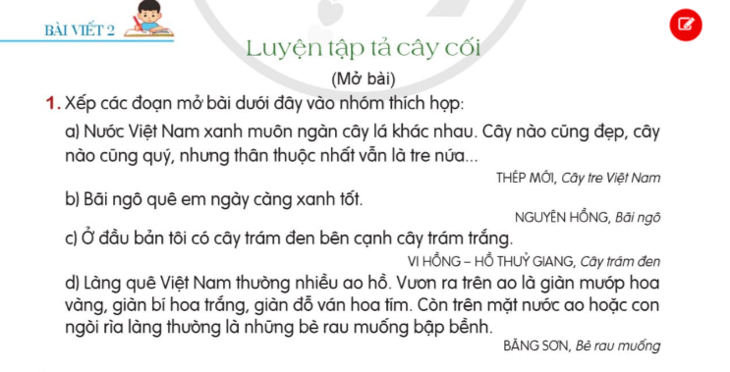
a) Hướng dẫn học sinh viết mở bài bằng cách giới thiệu lí do có cây:
Tôi hướng dẫn học sinh nhận rõ: có những cây từ khi sinh ra chúng ta đã thấy nó ở đó lặng thầm và bền bỉ tỏa bóng mát cho chúng ta như cây bàng ở sân trường, cây đa, cây si cổ thụ. Nhưng cũng có những cây được ông bà, bố mẹ mua về trồng hay do chính bàn tay chúng ta ươm mầm. Sau đó tôi yêu cầu học sinh kể lại lí do có cây để làm thành mở bài cho bài văn miêu tả cây cối.
b) Hướng dẫn học sinh viết mở bài tại một thời điểm miêu tả cây:
Như các em đã biết ở mỗi thời điểm khác nhau cây lại có vẻ đẹp riêng độc đáo.

Ví dụ: Trong vương quốc của mùa hè:
- Những cây phượng bung tràn sắc đỏ.
- Những cây bằng lăng khoác trên mình chiếc áo tím nhạt dịu dàng.
- Sen trong hồ rực rỡ hồng tươi.
- Những cây hoa sữa nở rộ, mùi hương nồng nàn theo gió.
Chính vì vậy, tôi hướng dẫn học sinh có thể bắt đầu bài văn của mình từ một thời điểm tả cây.
Tôi giới thiệu thêm: ngoài bốn mùa trong năm, các em cũng có thể tả cây ở những thời điểm nhất định trong ngày như vào buổi sáng sớm hay lúc hoàng hôn hoặc thời điểm sau cơn mưa cây cối được gột rửa trông mới mẻ, tươi tắn hơn.
Tôi lưu ý học sinh khi dẫn dắt vào bài từ thời điểm tả cây cần chọn cho mình những hình ảnh thật đẹp, thật đặc trưng của mùa. Và từ đó, giới thiệu đến đặc trưng của cây trong mùa đó.
c) Hướng dẫn học sinh viết mở bài bắt đầu bằng một âm thanh nào đó tạo sự chú ý đến cây:
Tôi đưa ra một ví dụ: "Lích chích! Lích chích!" Những chú chim sẻ ríu rít gọi nhau trong vòm lá khiến tôi phải ngước nhìn. Sừng sững hiện lên trước mắt tôi là cây bàng đang chuyển lá, báo hiệu mùa thu đã về."
Và phân tích: ta thấy, trong mở bài trên người viết đã miêu tả tiếng ríu rít, vui vẻ của những chú chim trong vòm lá khiến người viết phải chú ý từ đó bắt gặp hình ảnh cây bàng đang chuyển lá báo thu. Một cái cớ khá tự nhiên và khéo léo.
d) Hướng dẫn học sinh viết mở bài bắt đầu bằng một câu hát hay câu thơ hay về cây định tả:
Tôi đưa ra ví dụ: Mở bài tả cây bàng: Đã ai từng nghe ca từ đáng yêu và trong sáng trong bài hát "Cây bàng trước ngõ", chắc không thể nào quên: "Mùa đông áo đỏ, mùa hạ áo xanh. Cây bàng khi mở hội là chim hót vây quanh"... Tuổi thơ em lớn lên không những với câu chuyện của bà, lời ru của mẹ, sự răn dạy, chăm sóc của bố mà em còn lớn lên với cây bàng đầu ngõ. Khi em sinh ra cây bàng đã có rồi. Những đứa trẻ trong xóm ngõ quanh em mỗi người một hoàn cảnh, tính cách, sở thích,... Nhưng cây bàng là người bạn chung thân thiết vô vàn của chúng em".
Với cách hướng dẫn này tôi đưa ra một bài tập nhỏ cho học sinh luyện tập vào buổi 2: Em hãy viết một mở bài tả cây cối bằng một trong các cách vừa học.

Ví dụ: Một số mở bài hay của học sinh lớp tôi :
Mở bài tả cây cam tháng mười hai: "Tháng mười hai đến quê tôi với những cơn gió lạnh buốt và bầu trời lúc nào cũng một màu xám bạc không có chút nắng vàng ... Nhưng cũng không vì thế mà cảnh vật làng quê trở nên u ám, trái lại vườn quả quê tôi còn rực rỡ hơn bao giờ hết... Bởi đó là khi những quả cam bắt đầu chín mọng, sai lúc lỉu đầy cành, gọi người đến hái."
Mở bài tả cây xoài mùa quả chín: "Khi mặt trời tháng sáu rót những tia nắng óng ả xuống mặt đất cũng là lúc cây xoài nhà tôi vào mùa quả chín. Mùi thơm ngọt ngào của những trái xoài vàng mọng trên cành theo làn gió sớm lan tỏa khắp vườn, khiến ai đi qua cũng phải dừng chân, ngước nhìn".
Mở bài tả cây sấu sau cơn mưa: "Một buổi chiều tháng sáu, cơn mưa mùa hạ chợt đến, chợt đi, ào ạt cuốn sạch những lớp bụi xám phủ lên cây lá. Cũng nhờ cơn mưa kì diệu ấy, cây sấu trước nhà em trở nên tươi và mướt với một vẻ riêng, lung linh xanh ngọc dưới nắng".
Qua bài làm của học sinh có thể khẳng định các em đã biết viết mở bài bằng cách khéo léo dẫn dắt người đọc biết đến cây mình định tả bằng lí do có cây hay ở một thời điểm miêu tả cây hoặc bằng một âm thanh, một câu thơ, câu hát. Qua đó, chúng ta không chỉ thấy được cây muốn miêu tả mà còn cảm nhận được cái cây ấy thật đặc biệt với người tả.
Tóm lại, ngoài bốn cách mở bài này còn có nhiều cách khác giúp các em có thể dễ dàng viết được mở bài tự nhiên. Và dù các em mở bài theo cách nào thì cũng cần phải nhớ rằng cách dẫn dắt tự nhiên và cảm xúc chân thành sẽ giúp các em có một mở bài hay và cuốn hút người đọc. Không nên viết những câu mở bài dập khuôn, sáo rỗng theo kiểu: "Trong vườn có rất nhiều loại cây nhưng em yêu quý nhất là cây xoài" hay "Nếu ai hỏi em rằng em yêu quý loài cây nào nhất thì em sẽ không ngần ngại trả lời ngay đó là cây cam"... Với những cách mở bài sáo mòn theo kiểu này dù các em có dùng nhiều từ bộc lộ cảm xúc như "yêu quý" hay "yêu thích" thì cũng không thể truyền cảm và làm lay động trái tim người đọc được.

Giải pháp 4: Rèn cách viết kết bài văn tả cây cối hay cho học sinh
Nếu như mở bài tạo ra ấn tượng đầu tiên, quan trọng và lôi cuốn người đọc đến với các phần tiếp theo của bài văn thì một kết bài hay sẽ để lại dư âm lắng đọng sâu sắc trong lòng người đọc. Tuy nhiên, tùy vào vốn từ cũng như kĩ năng viết của mỗi người mà có cách viết kết bài khác nhau. Chính vì vậy, khi hướng dẫn các em viết kết bài trong bài văn miêu tả cây cối (trang 58, tiếng Việt 4, tập 1, bộ sách Cánh diều), tôi đã tiến hành theo một số cách như sau:
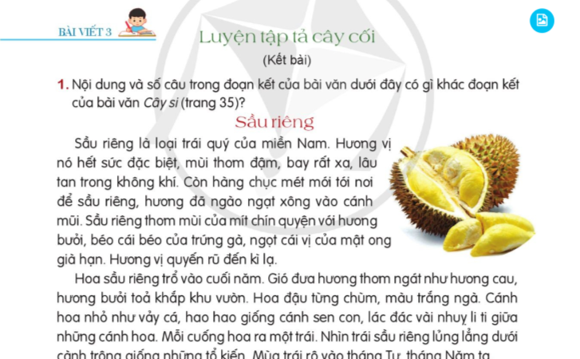
a) Kết bài bằng cách nêu tình cảm, sự gắn bó của bản thân đối với cây:
Như chúng ta đã biết, một trong các yếu tố góp phần tạo nên bài văn miêu tả hay đó chính là cảm xúc chân thành, tự nhiên. Kết bài là một trong những phần các em rất dễ dàng thể hiện tình cảm đối với cây định tả.
Tôi đưa ra ví dụ về một kết bài tả cây cam: "Dù ở xa quê, nhưng mỗi khi mùa đông tới, tôi vẫn luôn nhớ về mảnh vườn nhà nhỏ xinh với những cây cam chín vàng - những cây cam ấy chính là món quà kì diệu của thiên nhiên, của đất đai dành tặng cho người dân quê tôi và mang lại cho chúng tôi những mùa đông ấm áp, ngọt ngào hương vị của quê nhà."
Và phân tích: trong đoạn văn trên ta có thể dễ dàng cảm nhận được tình yêu và sự gắn bó của tác giả đối với cây trái quê hương. Bởi vì, có yêu mến thì tác giả mới thấy những trái cam nhỏ xinh ấy chính là món quà kì diệu của thiên nhiên dành tặng cho con người, mới cảm nhận được hương vị ngọt ngào của quê hương trong những quả cam ấy. Cách miêu tả như vậy giúp cho bài văn có nhiều cảm xúc hơn.
b) Kết bài bằng cách nêu ý nghĩa và lợi ích của cây:
Ở biện pháp này tôi cũng đưa ra một ví dụ cụ thể về kết bài tả cây mai: "Đứng bên cây ngắm hoa, xem lá, ta thầm cảm phục cái mầu nhiệm của tạo vật trong sự hào phóng và lo xa: Đã có mai vàng rực rỡ góp với muôn hoa ngày tết, lại có mai tứ quý cần mẫn, thịnh vượng quanh năm" (Nguyễn Vũ Tiềm).
Phân tích ví dụ: trong kết bài của mình tác giả đã giúp người đọc cảm nhận được ý nghĩa của cây mai tứ quý "Cần mẫn và lặng lẽ - cây tô điểm cho cuộc sống của con người. Cây mai tứ quý chính là biểu tượng cho vẻ đẹp rực rỡ và thịnh vượng của cuộc sống. Kết bài này khiến cho bài văn tuy khép lại mà như mở ra mãi trong lòng chúng ta những âm vang sâu sắc. Và đây chính là cách kết bài có nhiều cảm xúc.
c) Kết bài bằng cách nêu lợi ích, ý nghĩa kết hợp với việc bộc lộ tình cảm của mình với cây.
Tôi giới thiệu ví dụ: Chiều chiều tôi thường ra đầu bản nhìn lên những vòm cây trám ngóng chim về. Người bản tôi nhìn lên cái ô xanh treo lơ lửng lưng trời ấy mà biết được sức gió. Xa quê đã ngót chục năm trời, tôi vẫn nhớ da diết những cây trám đen ở đầu bản.
Và tôi phân tích ví dụ cho học sinh hiểu để áp dụng vào bài của mình:
Đây là một kết bài rất hay và giàu cảm xúc. Ở đoạn kết bài này tác giả vừa cho ta biết ý nghĩa đặc biệt của cây trám đen với tác giả và với những người dân quê hương, lại vừa nói lên được tình cảm nhớ thương của mình đối với loài cây thân thuộc ở bản làng. Tình cảm tự nhiên và chân thành của tác giả đã thực sự lay động lòng người.
Nhờ áp dụng cách viết kết bài như trên, sau khi đưa ra bài tập: Viết kết bài tả cây cối (theo một trong các cách vừa học). Học sinh hoàn thành tốt lớp tôi đã viết được những kết bài nhiều cảm xúc.
Tôi lưu ý học sinh: Dù em chọn viết kết bài theo cách nào thì cũng cần viết một cách chân thực và giàu cảm xúc. Không nên viết những kết bài theo kiểu sáo mòn như: "Em rất yêu quý cây bằng lăng ấy " hay " Mai này dù có đi đâu xa em cũng không bao giờ quên được cây phượng vĩ ở sân tường".
Những kết bài kiểu này khiến người đọc khó cảm nhận được tình cảm thực sự của các em đối với loài cây mà mình đang tả.

Giải pháp 5: Hướng dẫn học sinh cách tả bao quát về cây
Khi chúng ta viết bài văn miêu tả cây cối thì không nên tả ngay từng bộ phận hay từng thời kì phát triển của cây mà nên tả bao quát để người đọc hình dung được tổng thể về cây. Đặc biệt là những cây có dáng hình và thế cây vô cùng độc đáo gợi lên nhiều liên tưởng thú vị.
Ví dụ: Khi dạy bài “Luyện tập tả cây cối” (trang 52, tiếng Việt 4, tập 1, bộ sách Cánh diều)
Cho học sinh quan sát cây phượng đang mùa hoa và đọc câu văn tham khảo: "Mùa hoa nở đang bung tràn sắc đỏ rực rỡ dưới vòm trời mùa hạ".
- Hỏi: Các em thấy cây phượng này trông giống hình ảnh nào ?
Có em hình dung nó giống như một cây nấm đỏ khổng lồ và viết thành câu văn như sau: "Từ xa nhìn lại, cây phượng giống như một cây nấm đỏ khổng lồ trong vương quốc cổ tích".
Còn khi tả cây bàng có bạn liên tưởng nó giống như một chiếc ô xanh nhiều tầng "Nhìn từ xa, cây bàng như một chiếc ô xanh nhiều tầng che rợp cả một khoảng sân".
Nhà văn Vũ Tú Nam đã hình dung cây gạo: "Từ xa nhìn lại, cây gạo sừng sững như một tháp đèn khổng lồ: mà hàng ngàn bông hoa là hàng ngàn ngọn lửa hồng tươi, hàng ngàn búp nõn là hàng ngàn ánh nến trong xanh, tất cả đều lóng lánh, lung linh trong nắng".
Có bạn lại tưởng tượng về cây gạo: "Cây gạo như một bông hoa lửa khổng lồ, thắp sáng cả góc trời mùa xuân".
Qua các ví dụ trên chúng ta có thể thấy khi tả bao quát về cây các tác giả thường tả dáng hình và màu sắc nổi bật của cây. Đặc biệt các tác giả cũng thường liên tưởng, tưởng tượng cây giống như những sự vật quen thuộc, gần gũi xung quanh ta. Nhờ đó mà giúp người đọc hình dung cụ thể hơn về cây.
Để tả dáng cây chúng ta có thể sử dụng các từ như: sừng sững, hiên ngang, nghiêng nghiêng hay thẳng tắp,...
Và mỗi cây lại có những dáng hình riêng nên các em cần tưởng tượng xem vòm lá ấy, dáng hình ấy, ... giống như những sự vật nào ở xung quanh mình. Chính những liên tưởng thú vị đó sẽ khiến cây hiện lên với những vẻ đẹp riêng vô cùng độc đáo. Và khi tả bao quát về cây tôi lưu ý các em đừng quên tả lại màu sắc nổi bật của nó.
Ví dụ: Cây phượng mùa hè ngập tràn trong sắc đỏ. Mỗi bông hoa phượng ấy đã chào đón mùa hè đến với đất trời bằng vẻ đẹp lộng lẫy và rực rỡ nhất của nó.
Tôi yêu cầu học sinh thực hiện bài tập vào buổi 2: Viết đoạn văn tả bao quát cây hoa sữa đang mùa hoa.
Gợi ý: Cây hoa sữa với nhiều tầng chi chít hoa này giống với những hình ảnh nào ?
Với sự liên tưởng độc đáo, thú vị học sinh lớp tôi đã viết được câu văn như sau: "Nhìn từ xa, cây hoa sữa giống như một chiếc ô xanh nhiều tầng khổng lồ".

Giải pháp 6: Hướng dẫn học sinh tả chi tiết một số bộ phận của cây
Khi học sinh đã nắm vững cấu tạo của bài văn miêu tả cây cối, để giúp các em đứng trước bất kì một cây nào cũng có thể viết được bài văn tả cây đó một cách dễ dàng và sống động tôi hướng dẫn các em cách lựa chọn từ ngữ để tả chi tiết một số bộ phận cơ bản của cây. Trên cơ sở những đặc điểm của từng bộ phận ấy, rồi sự thay đổi như thế nào theo không gian, thời gian,... các em đều có thể tả ngay được từng loại cây theo yêu cầu của đề bài.
Ví dụ: Viết một đoạn văn tả một bộ phận của cây ở thời điểm nhất định. (bài 2a, trang 72, tiếng Việt 4, tập 1, bộ sách Cánh diều)
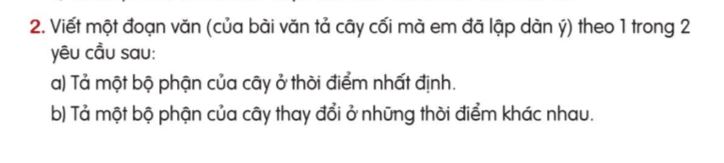
a) Tả thân, cành:
* Tả thân: Khi tả thân cây chúng ta nên tả kích thước, hình dạng, vỏ cây và một số đặc điểm khác.
* Về hình dáng của thân tôi hướng dẫn học sinh ngoài các từ trong câu văn vừa ghi lại các em có thể sử dụng thêm các từ như:
- Nghiêng nghiêng, cong queo, mềm mại, uốn lượn,...
- Vươn thẳng lên trời như một mũi tên, như cây nến khổng lồ,...
* Trong cột đặc điểm của thân ta cũng có thể sử dụng một số từ như:
- Thân cây có nhiều mấu lồi lõm như những vết sẹo, vững chãi.
* Còn khi tả vỏ cây các em cũng có thể dùng những từ ngữ như:
- Màu nâu nhạt, nâu xám, lốm đốm bạc, mốc thếch, bạc phếch, nhẵn mịn, xù xì,...
Tóm lại, có nhiều khía cạnh để miêu tả thân cây. Thực tế rất nhiều học sinh viết câu tả thân cây cụt ngủn vì các bạn ấy mới tả một đặc điểm của thân như: "Thân cây cao lớn" hoặc "Thân cây có màu nâu"... Trong khi, tả thân cây chúng ta nên miêu tả nhiều đặc điểm, nhiều khía cạnh như: Hình dáng, chiều cao, chiều rộng, màu sắc và đặc điểm của vỏ cây. Tuy nhiên tôi không yêu cầu học sinh nhất thiết phải tả đầy đủ những khía cạnh này mà nên chọn những gì đặc biệt để tả.
* Tả cành:
Thực tế cho thấy học sinh có thể dễ dàng viết được câu văn tả thân cây, lá cây nhưng thường gặp khó khăn khi viết những câu văn tả cành cây. Các em hoặc thuộc trường hợp không biết tả đặc điểm nào của cành cây, hoặc thuộc trường hợp thấy cành cây chẳng có gì đặc biệt để tả. Vì thế, tôi đưa ra một số câu văn cho học sinh tham khảo:
- Cành bàng tỏa rộng và trải bung ra không gian tấm thảm lá xanh thẫm.
- Từ thân cây tỏa ra những cành xà cừ mập mạp, chắc khỏe như những cánh tay vươn cao đỡ tầng lá xanh thẫm.
Như vậy, có thể thấy các tác giả thường tả kích thước, hình dạng, hay trạng thái và một số đặc điểm khác của cành cây. Như: có cành mập mạp, chắc khỏe, có cành cây lại cao, tỏa rộng, có những cành thì như trải bung ra không gian tấm thảm lá xanh thẫm, hay có những cành cây thì được liên tưởng như những cánh tay vươn cao.
Cũng như thân cây, tôi yêu cầu các em tự hoàn thiện các từ tả cành bằng cách bổ sung thêm các từ ngữ để viết được câu văn tả cành dễ dàng hơn. Cụ thể:
- Khi tả kích thước của cành có thể miêu tả cành cây: Gầy guộc, mảnh mai, mảnh khảnh ...
- Về hình dạng của cành có thể thêm: ... như gọng của chiếc ô xanh khổng lồ.
- Khi tả những đặc điểm khác của cành ngoài từ chắc khỏe có thể miêu tả: cành mềm mại, dẻo dai, phủ đầy lá dày, hay gợi màu sắc của cành cây như: Đen đúa, xanh lục, nâu nhạt ...
- Mỗi cành cây lại ở trong một trạng thái khác nhau: có cành thì vươn cao, có cành đan vào nhau hay tỏa ra nhiều hướng, tầng nọ trồng lên tầng kia hay rung rinh, run rẩy trong gió, ...
Viết câu văn tả cành cũng giống như tả thân cây nếu chúng ta tìm được nhiều khía cạnh thì sẽ không gặp khó khăn khi miêu tả cành cây nữa.
b. Tả gốc:
Để biết khi miêu tả gốc cây ta nên chọn những khía cạnh gì và thường dùng những từ ngữ nào tôi cho học sinh tham khảo một số câu văn tả gốc cây lộc vừng và cây hoa sứ như sau: "Sát bên bờ hồ, một cây lộc vừng cổ thụ bề thế, uy nghi, gốc to bành như một khối đá lớn, hai người ôm không xuể." "Gốc sứ rất to, đường gỗ gồ lên trổ những hình thù kì quái."
Sau đó tôi yêu cầu học sinh tìm các từ ngữ tả kích thước, hình dạng, đặc điểm của gốc cây trong các câu văn trên. Bài làm của học sinh như sau:
Kích thước | Hình dạng | Đặc điểm khác
- To bành.  - ... người ôm cũng không xuể. | - Như một khối đá lớn.  - Như những hình thù kỳ quái. | - Gồ ghề.
Nhìn vào bảng trên chúng ta thấy, gốc cây thường được miêu tả về hình dạng, kích thước và một số đặc điểm khác của nó. Việc miêu tả thường được kết hợp với các hình ảnh so sánh, liên tưởng thú vị. Ngoài những từ ngữ, hình ảnh như trên và tùy vào trí tưởng tượng mà mỗi học sinh mà gốc cây lại hiện lên với những hình dạng khác nhau. Tôi hướng dẫn học sinh tìm hiểu và bổ sung vào bảng từ như sau:
Kích thước | Hình dạng | Đặc điểm khác
- To bành  - ... người ôm cũng không xuể.  - To bằng ngón chân cái, to bằng cột đình, to bằng cổ chân  - Rộng bằng ... vòng tay ôm | - Như một khối đá lớn.  - Như những hình thù kỳ quái.  - Như một cột đá khổng lồ. | - Gồ ghề.  - Nâu sẫm, nâu đen.  - Trắng đục.  - Đen đúa, mốc meo.  - Xù xì, gai góc.  - Vững chãi.
Trên đây chỉ là một vài gợi ý, tôi yêu cầu học sinh tiếp tục bổ sung thêm nhiều từ ngữ và hình ảnh so sánh, nhân hóa hay hơn nữa để vận dụng vào tả gốc cây của mình.
c) Tả rễ
Muốn viết được bài văn tả cây cối hay thì trong bài làm của mình nếu các em thấy bộ rễ của cây nổi hẳn lên trên mặt đất hay những cây có rễ mọc ra từ thân thì các em cần miêu tả nó.
Bộ rễ của mỗi loại cây lại khác nhau nên không nhất thiết phải miêu tả tất cả các đặc điểm của nó mà chỉ lựa chọn những chi tiết tiêu biểu nhất như về hình dạng, màu sắc hay kích thước.
Tôi lưu ý học sinh: Không phải loài cây nào cũng có rễ nổi lên mặt đất để có thể dễ dàng quan sát như cây đa, cây si, cây bàng mà có những cây rễ ăn sâu xuống lòng đất không thể quan sát được, nên khi tả những cây như vậy thì các em không cần đi quá chi tiết về rễ cây.
d) Tả lá
Cũng giống như thân, cành, gốc, rễ, khi tả lá chúng ta cũng cần tả về màu sắc, hình dạng, kích thước hay âm thanh của lá.
Ví dụ:
- Màu sắc: xanh đậm, xanh ngọc, xanh cốm, thậm chí có cả lá đỏ rực, vàng tươi.
- Hình dạng: mỗi chiếc lá lại có một hình dạng riêng: thon dài, tròn trịa, giống vầng mặt trời xanh, giống ngôi sao xanh, giống bông hoa xanh, ...
- Kích thước: có loại nhỏ xíu như giọt nắng xanh, có loại to bằng bàn tay, thậm chí có những chiếc lá "khổng lồ như chiếc mâm xanh", có loại dày dặn, có loại lại mỏng tang. Ngoài ra để tả lá được sinh động và hấp dẫn thì cần tả thêm âm thanh của nó như: Xào xạc, lào xào, rì rào, lao xao.
Lưu ý: Khi tả âm thanh nên kết hợp với biện pháp so sánh, nhân hóa để câu văn hay nhất và cuốn hút nhất.
Ngoài ra, để phân biệt giữa các loài cây với nhau các em cần nắm được một số bộ phận nổi bật của nó để tả. Ví dụ: Tả cây ăn quả ta cần lưu ý thêm về những chùm quả trĩu trịt, chín mọng, ... Khi tả cây hoa lại phải đặc biệt chú ý đến những bông hoa, cành hoa, hương hoa. Riêng cây bóng mát ta cần tả trọng tâm của nó là vòm lá và tán lá.

